Créer

Fichier

Créer un fichier texte
Pour créer un fichier texte, naviguer à la racine du dépôt ou d’un dossier existant et utiliser le bouton en haut à gauche Ajouter un fichier puis Nouveau Fichier.
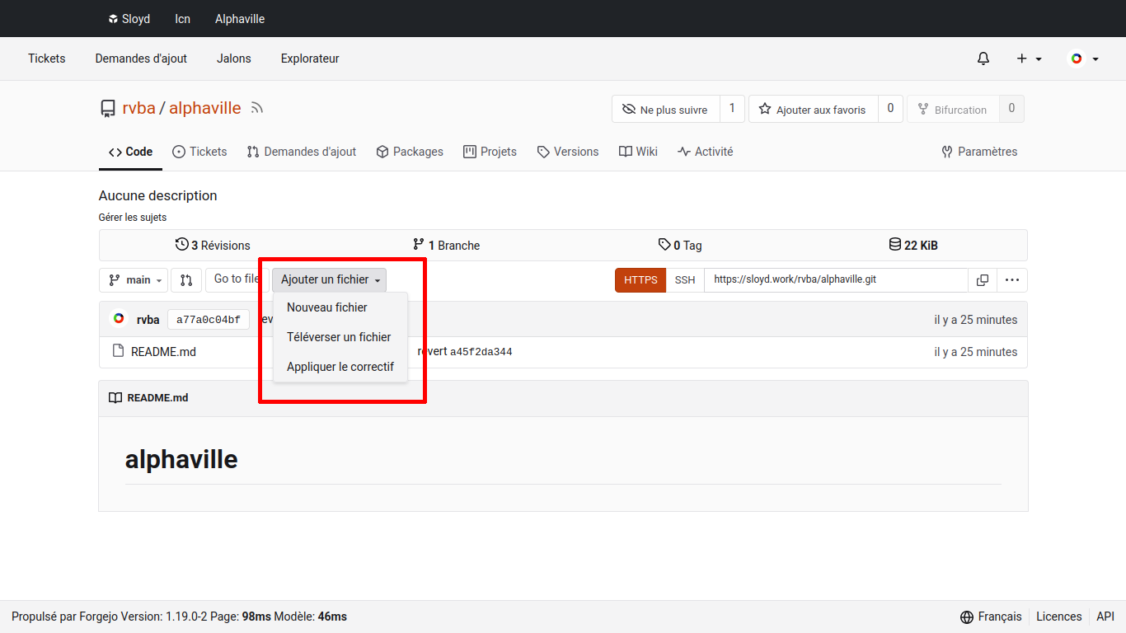
Ainsi nous ouvrons l'éditeur de texte et dans la partie supérieure, nous pouvons indiquer le nom du fichier texte que nous voulons créer (ici page_1.md)
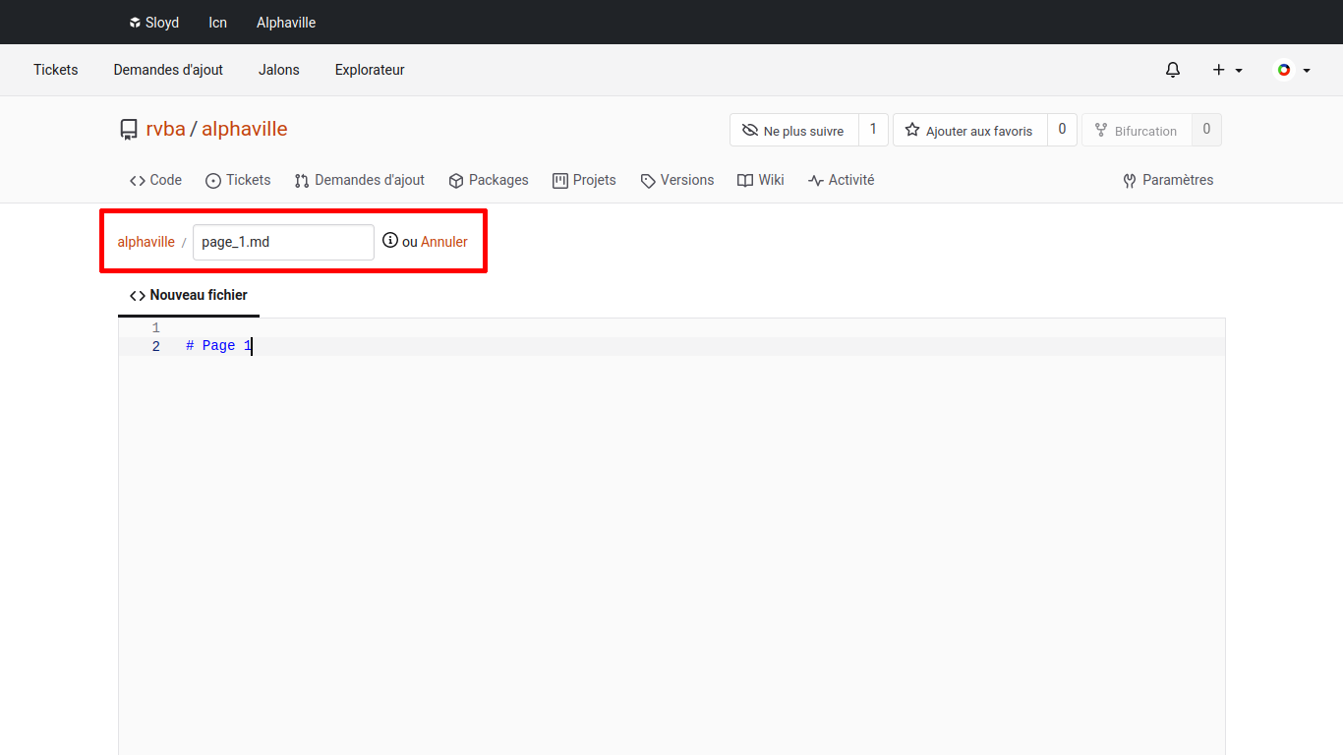
Ajouter un peu de texte et valider en cliquant sur Enregistrer les modifications et nous voilà à nouveau dans le « navigateur de fichier » où nous voyons apparaître notre nouveau fichier.
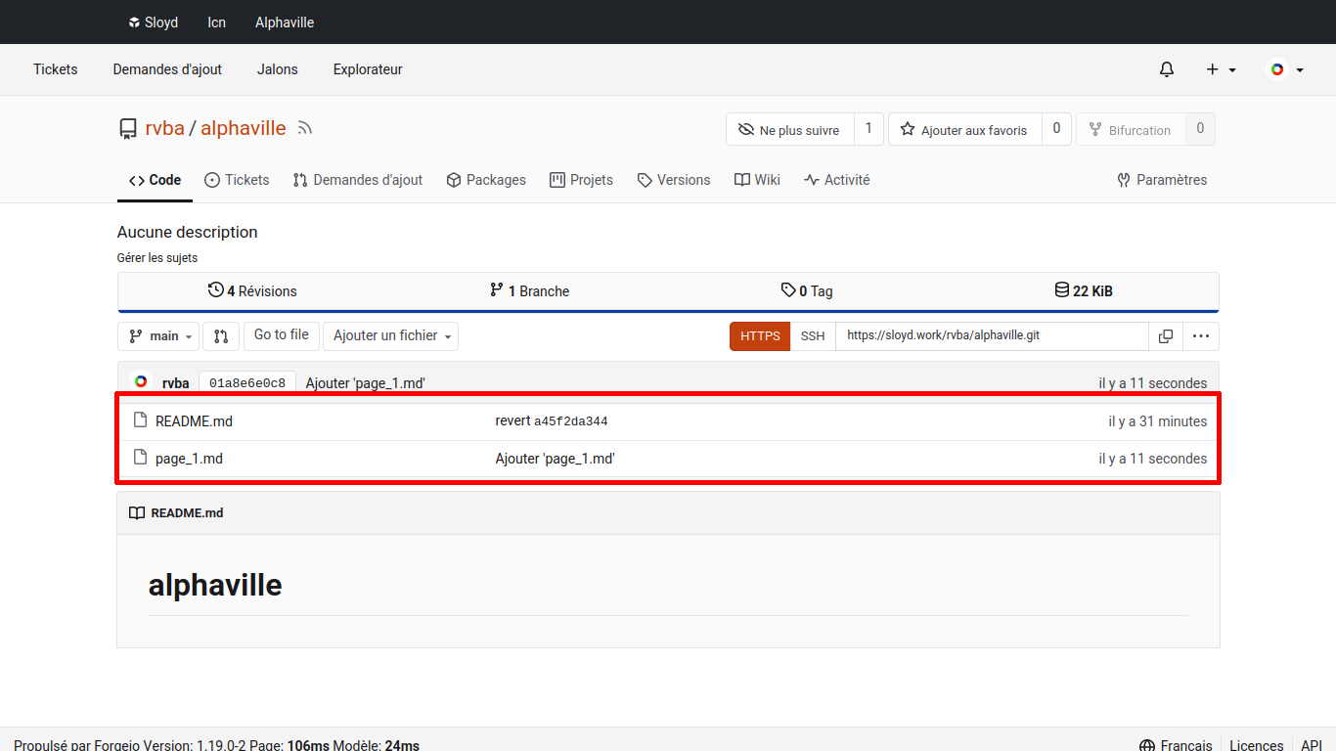

Supprimer un fichier
Pour supprimer un fichier texte, il faut « sélectionner » le fichier à supprimer (en cliquant sur son nom dans le « navigateur de fichier » puis en cliquant sur l'icône en forme de corbeille dans la barre d'outil. Comme pour toute modification d'un élément de notre dépôt, il faut valider par un « commit » notre action (Enregistrer les modifications).
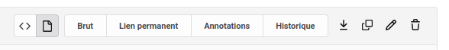

Téléverser un fichier
Pour envoyer un fichier sur la plateforme (image, fichier blender, …) il faut passer par le bouton Ajouter un fichier puis Téléverser un fichier (upload a file). Valider en cliquant Enregistrer les modifications.
Cliquer sur le bouton Déposez les fichiers ou cliquez ici pour téléverser
Pour valider : cliquer sur Enregistrer les modifications
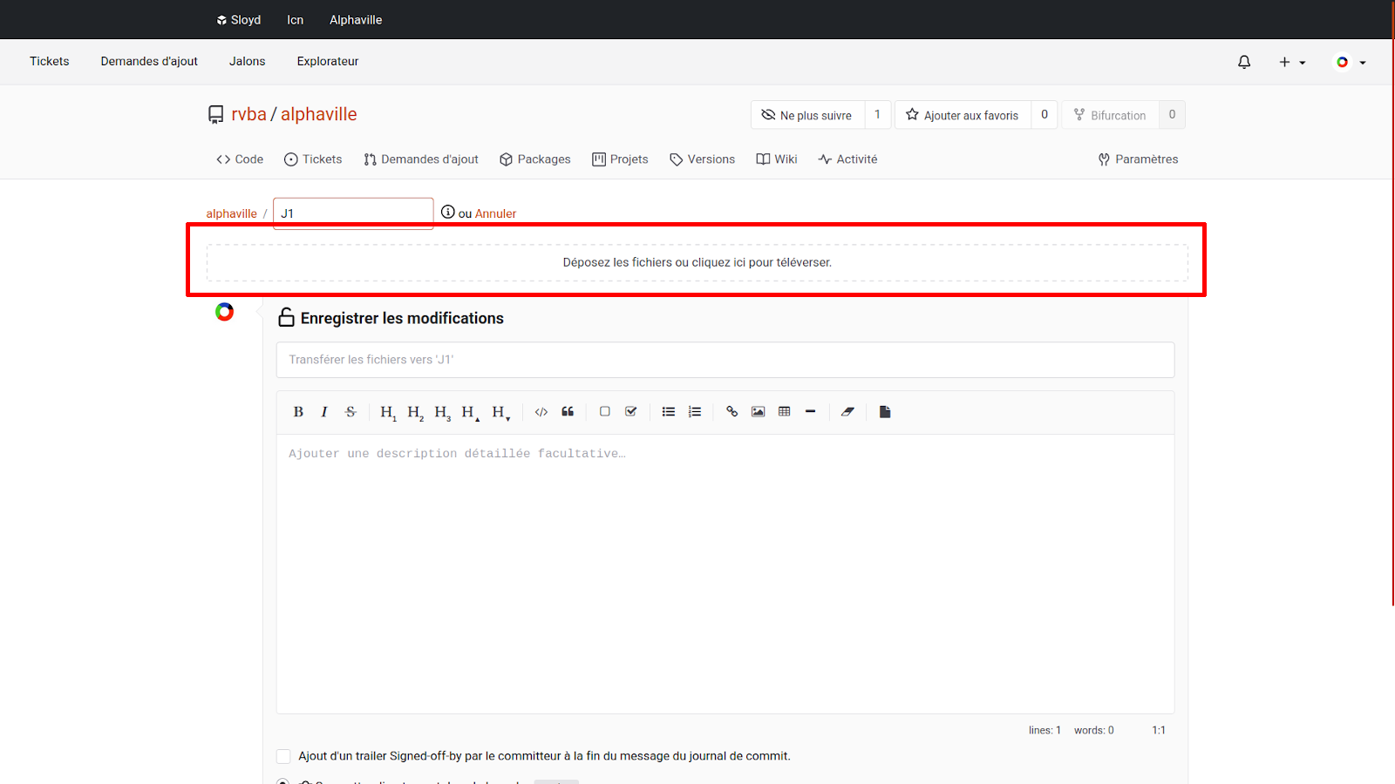

Dossier

Créer un dossier
Pour créer un dossier, il faut créer un fichier (il est recommandé de créer un fichier README.md) en ajoutant entre deux slashes (/) le nom du dossier à créer. Pour créer le dossier dossier_1 de ce dépôt par exemple, il faut se rendre à la racine du dépôt et créer un nouveau fichier en spécifiant: alphaville/dossier_1/README.md
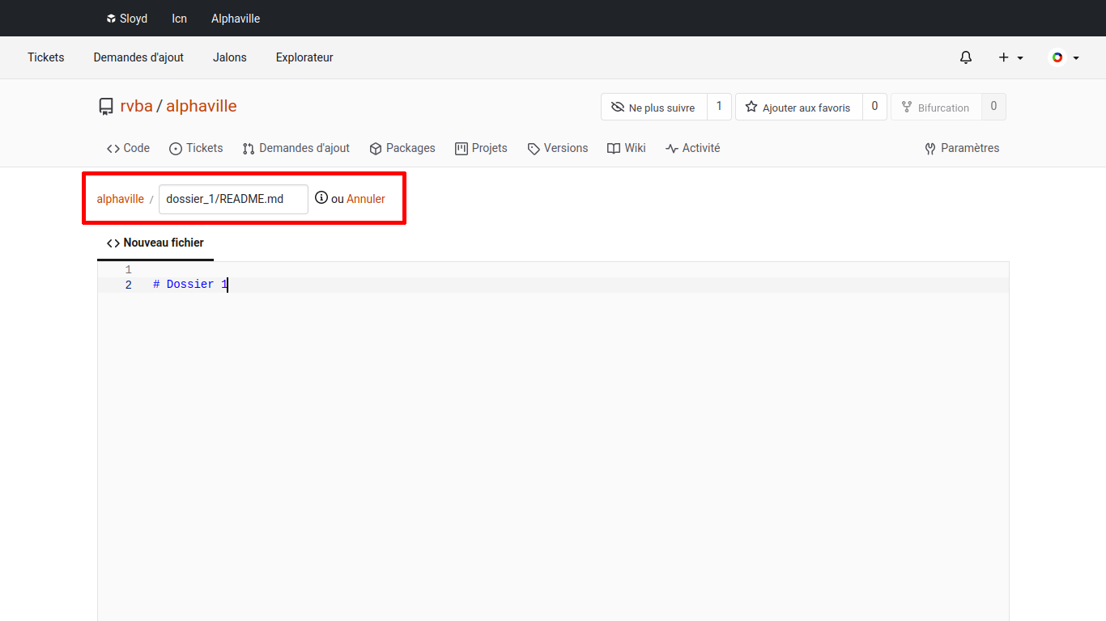
Et voilà le fichier README.md du dossier dossier_1 qui s'affiche. Vous remarquez également dans la barre supérieure du « chemin de fichier » un nouveau lien pour naviguer : alphaville / dossier_1 / ...
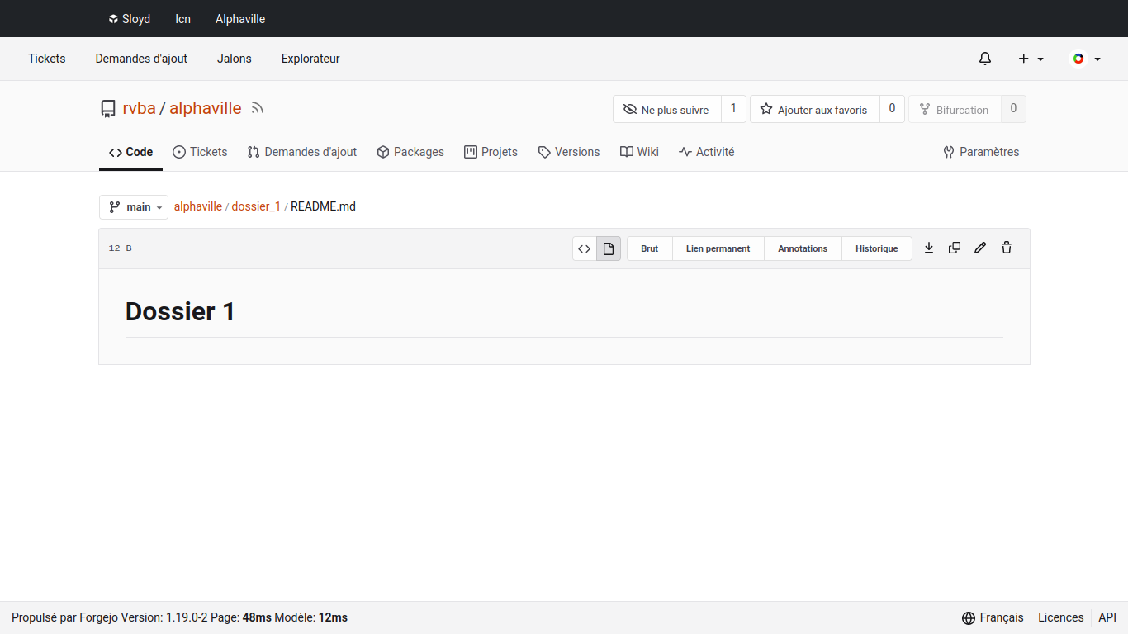

Supprimer un dossier
Pour supprimer un dossier, il faut supprimer tous les fichiers contenus dans le dossier à supprimer. Celui-ci « disparaît » automatiquement.

